Afrikaans
Werkkaarte vir die weke.
Lees,Lees en lees!!

Tannie Sarie

Tannie Sarie bly in Boomstraat. Sy is baie
gaaf en daarom hou almal

van haar. Sy
bak elke Saterdag koekies. As ons by
haar gaan kuier, gee sy vir ons daarvan.

Sy dra haar hare in ‘n bolla en het altyd ‘n
voorskoot aan. Sy vee elke dag haar
huisie mooi skoon en op ‘n Maandag was
sy
die
wasgoed en hang dit aan die
wasgoed
lyn. Sy gaan elke Sondag kerk
toe.

In watter straat is Tannie Sarie se huisie?

Sy bly _______________________________________________________________

Wat doen sy op ‘n Maandag?

Sy

__________________________________________________________________

Wat doen sy op ‘n Saterdag?

Sy __________________________________________________________________

Wat dra sy altyd?

Sy dra altyd
___________________________________________________________

Wat doen sy elke dag?

Sy __________________________________________________________________

Voltooi
:
Maandag, __________________, ___________________, Donderdag,
__________________, ________________________, ______________________.

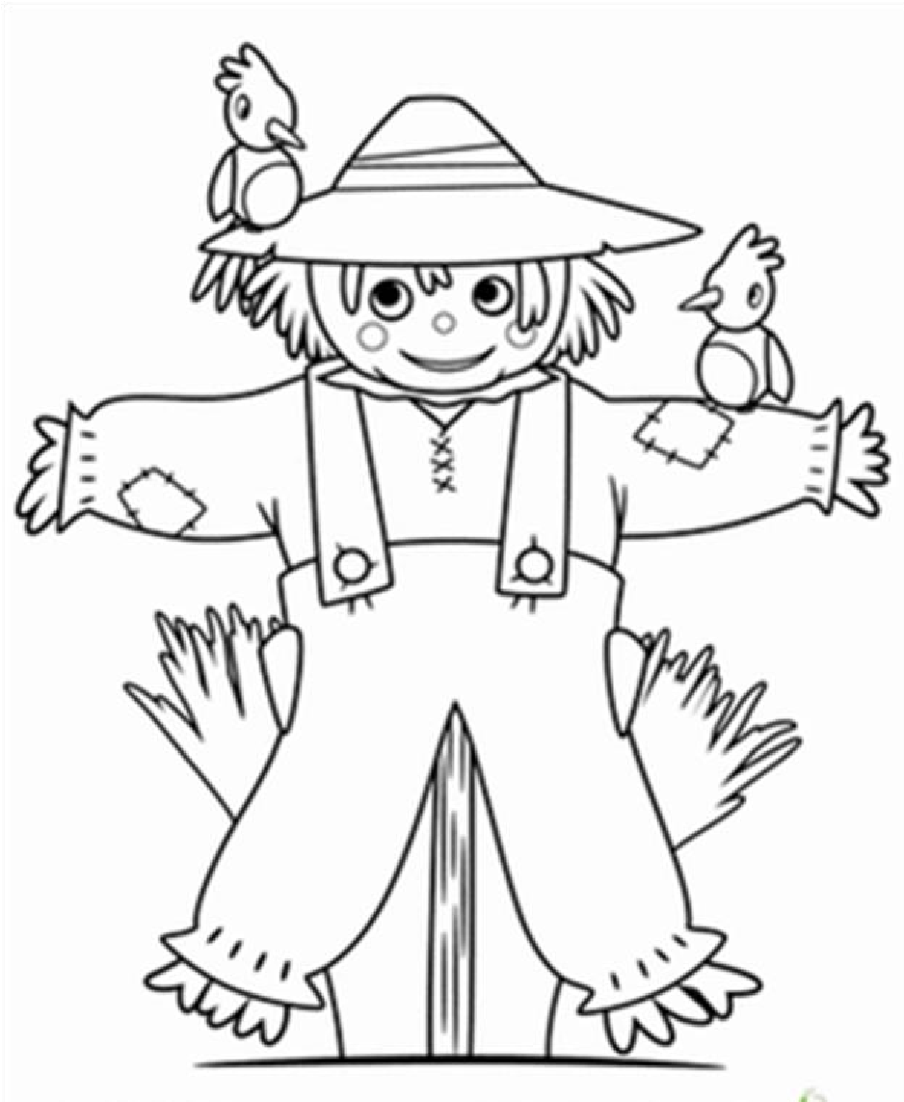

Kardoesie is ‘n voëlverskrikker.
Sy lyfie is
van strooi gemaak en sy klere is gelap. Hy
dra ‘n geel hemp en ‘n rooi broek. Sy
groot strooihoed is blou.

Hy staan in boer Koos se groentetuin.
Kardoesie se werk is om die voëltjies uit
die groentetuin te hou, maar die voëltjies
is nie bang
vir hom nie. Kardoesie is hulle
maatjie. Hulle kuier graag by hom en sit
sommer op sy hoed as hulle gesels.

Kardoesie is lief vir sy maatjies en is bly as
hulle vir hom kom kuier.

Kardoesie

Wat is Kardoesie?
Kardoesie is _________________________________________________

Waar staan Kardoesie?
Hy staan _____________________________________________

Wat is Kardoesie se werk?
Hy moet die ________________________________________________

Waarvan is sy lyfie gemaak?
Sy lyfie ______________________________________________

My ouma se naam is Dolla

Op haar kop het sy ‘n bolla.

Sy
dra ‘
n bril en bly maar

stil

a
s klein S
t
offel so klim op haar

p
antoffel.

Sy soen my nek, sy soen my kop,

sy soen my amper heeltemal op!

Ek sit graag op haar skoot

al sê Mamma ek is te groot!

Ouma behoort aan my

en julle sal

haar nooit nie, nooit nie
kry!

My Ouma

Soek die rymwoorde
Dolla
Stoffel

kop
skoot
my

Plaasdiere
Maak sinne met die woorde:
donkie
koei
bok
hoenders
Voltooi die woorde (dit is plaasdiere)
___rd |  |  |  | ___nd | __rk | ___ns

Skryf 5 sinne oor die plaas

_________________________________________________________________________________________________________________________________________________________________________________________________________________________________________________________________________________________________________________________________________________________________________________________________________________________________________________________________________________________________________________________________________________________________________________________________________________________________________________________________________________________

Taak 2: Meervoude met lang vokaal klanke:
Meervoude met lang klanke
Bv: boom: Bome
roos → uur →→
week → taal

Verander die woord in hakkies na sy meervoud.
- Mamma sit die (roos) in die vaas.
- Hoeveel (week) is in een maand?
- Daar is vier en twintig (uur) in een dag.
- Ons leer verskillende (taal) in die skool.

Taak 3: Meervoude met woorde wat eindig met –f kry ‘n -we
Meervoude met -f woorde
brief → dief →
golf → skroef →
half → duif →

Verander die woord in hakkies na sy meervoud.

- Die (dief) steel die (skroef).
- Die kinders skryf (brief) in die klas.
- Ons baljaar heerlik in die (golf).
- Die (duif) vlieg hoog bo die bome.

